**[بحث عن اثار اسوان](http://www.kl200.com/vb/t39247.html)**

**المعالم الأثرية القديمة بمدينة أسوان :  
معالم مدينة أسوان :  
جزيرة الفنتين :  
كانت من أقوى الحصون على حدود مصر الجنوبية وتقع حاليا مقابل فندق "كتراكت" وكان معبودها   
  
الإله "خنوم" وهو على شكل رأس كبش ومن الأفضل أخي السائح أن ترى بنفسك وتتجول في الجزيرة قبل أن تبدأ بزيارة معابدها ومتحفها .  
  
معابد الجزيرة :  
يوجد بالجزيرة بقايا من معابد حجرية من العصور المختلفة ويظهر على بوابة إحدى قاعات المعبد الجنوبية نقوشا تمثل  
الإسكندر الثاني على هيئة ملك مصري وهو يقدم القرابين للآلهة المختلفة .  
  
مقياس النيل :  
ويرجع تاريخه إلى العصر الروماني وتظهر عليه مقاييس فيضان النيل باللغات اليونانية الديموقراطية والعربية وكان مستعملا إلى وقت قريب.**

**جزيرة أجيليكا :  
وتحتضن معبد وآثار فيلة التي أغرقتها مياه النيل وقد تم فك معبد فيلة وأعيد تجميعه فوق الجزيرة التي تبعد بمسافة 500 متر  
من موقع معابد فيلة كما أنه يتم عرض الصوت والضوء في معابد فيلة بجميع اللغات المختلفة .  
  
جزيرة أمون:  
وهي جزيرة صغيرة أقيم عليها فندق سياحي .  
  
مقابر النبلاء :  
وهي مقابر صخرية تقع على الضفة الغربية لأسوان وهذه المقابر كانت لحكام مدينة أسوان والفنتين وهي منحوتة في الصخر  
الرملي وترجع إلى العصور القديمة وللمقابر أهمية تاريخية تضعها في صدارة المقابر بصعيد مصر ومن أهميتها مقبرتي (ميخو وسابني)   
كما تعطي فكرة عن الطراز المعماري للمقابر وكذلك للألقاب والوظائف التي تقلدها حكام الجنوب. وقد أوضحت النقوش التي كتبت  
على جدران هذه المقابر الدور الذي قام به هؤلاء الأمراء في حماية البلاد أو في القيام برحلات داخل أفريقيا .  
  
دير الأنبا سمعان :  
يعود تاريخه إلى القرن السادس الميلادي وهو من أكمل الأديرة القبطية العريقة ويضم بين جنباته كنيسة لازالت رسومها تمثل صور للسيد المسيح والقديسين .  
  
المسلة الناقصة :  
هي مسلة ضخمة لم يتم قطعها ويبلغ طولها حوالي41 متر تقريبا وطول ضلع القاعدة حوالي 4 أمتار ووزنها 117 طن   
وترجع أهميتها إلى توضيح أساليب قطع المسلات القديمة كما توضح مدى المجهود والوسائل التي كان يلجأ إليها  
المصريون القدماء في سبيل نحت هذه المسلات .  
معابد فيلة :  
تقع جنوب مدينة أسوان وخزان أسوان وتم نقل مجموعة المعابد إلى الجزيرة ذات منسوب مرتفع عن المياه وتم النقل ضمن مشاريع إنقاذ آثار النوبة .  
  
هذه الصورة تم تصغيرها . إضغط على هذا الشريط لرؤية الصورة بحجمها الطبيعي . أبعاد الصورة الأصلية 800x458 .  
[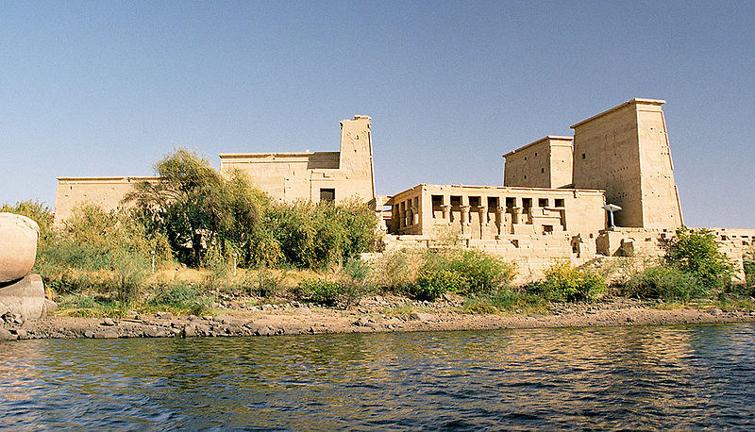](http://www.a7tajk.com/vb/a7t-t151032.html)  
  
ويرجع اسم فيلة أو فيلاي إلى اللغة اليونانية التي تعني (الحبيبة) أو (الحبيبات) أما الاسم العربي لها فهو (أنس الوجود)   
نسبة لأسطورة أنس الوجود في قصص ألف ليلة وليلة. أما الاسم المصري القديم والقبطي فهو (بيلاك) وبيلاخ ويعني الحد أو  
النهاية لأنها كانت آخر حدود مصر في الجنوب. ومجموعة العبادة كرست لعبادة الإله إيزيس غير أن الجزيرة احتوت على  
معابد لحتحور وأمنحتب وغيرها من المعابد .  
  
معابد النوبة القديمة :  
آثار بلاد النوبة: يطلق اسم النوبة على الأرض الواقعة من جنوب الشلال الأول للنيل بأسوان حتى منطقة دنقلة بعد الشلال  
الرابع بالسودان وتم ضم هذه المنطقة بعضا من المعابد التي دخلت الخدمة والبعض الآخر في مرحلة التطوير وهي   
(معبد الدكة، الدر، السبوع، وعمدا، المحرقة، وقصر ابريم، ومقبرة بانوت، ومقبرة أبو عودة) .  
  
معبد كلابشة :  
ويرجع تاريخ بنائه إلى عهد الإمبراطور الروماني أكتافيوس أغسطس (30 ق. م.) وقد تم نقله من موقعه الأصلي على البر الغربي للنيل وأعيد  
بنائه بالقرب من موقع السد العالي وهو أكبر المعابد المشيدة من الحجر الرملي بالنوبة كما تحمل جدرانه نصوصا ونقوشا تمثل المصرية إيزيس وأوزوريس .  
  
معبد بيت الوالي:  
معبد منحوت في الصخر بين المعابد الخمسة التي بناها رمسيس الثاني في النوبة ويحتوي على فناء وصالة للأعمدة ومقصورة محلاة بنقوش  
ونصوص متعددة الألوان وبه كذلك مناظر حربية تمثل الملك في ميدان القتال .  
  
ومن المعابد الصغيرة التي توجد في النوبة القديمة معبد الدكة - معبد الدر - منطقة السبوع وعمدا - معبد عمدا - معبد المحرقة   
آثار ابريم - معبد بنوت - مقبرة أبو عودة - معبد أبو سمبل الكبير - معبد أبو سمبل الصغير .  
  
معالم مدينة أبوسمبل  
معبد أبو سمبل الكبير (رمسيس الثاني) :  
وهو من آثار فرعون مصر رمسيس الثاني التي شيدها في بلاد النوبة مكان أكملها بناءا وأوفرها حظا في الجمال الفني ..  
ويبلغ ارتفاع واجهة المعبد 33 مترا وعرضها 38 مترا وتحرس الواجهة أربع تماثيل ضخمة للملك رمسيس الثاني جالسا  
على عرشه مرتديا التاج المزدوج لمصر العليا والسفلى تتوسطها بوابة المعبد وقد خصص هذا المعبد لعبادة الإله (رع خور أختي)   
إله الشمس المشرقة وتصور إحدى اللوحات الضخمة معركة قادش بين رمسيس الثاني والحيثيين وفي نهاية المعبد   
على عمق 65 متر يوجد قدس الأقداس أربعة تماثيل للإله رع حور أختي آمون رع بتاح والملك رمسيس الثاني.   
ومن المعجزات الفلكية حول أشعة الشمس على هذا التمثال مرتين كل عام الأول 22 فبراير بمناسبة جلوسه على العرش،  
والثانية 22 أكتوبر بمنسبة ذكرى مولده .**

**معبد أبو سمبل الصغير :  
يقع شمال المعبد الكبير وقد شيده رمسيس الثاني تكريما وتخليدا لزوجته المحبوبة نفرتاري ولإله الحب والموسيقى   
والجمال (حتحور) ويمتاز المعبد بجمال رسومه وضوح ألوانه رغم صغر حجمه مقارنة بالمعبد الكبير. وكما بدأ إدخال   
مشروع الصوت والضوء بمعبدي أبو سمبل .  
  
معالم مدينة كوم امبو :  
معبد كوم أمبو :  
يقع المعبد على ربوة عالية تشرف على النيل ويرجع تاريخه إلى عصر البطالمة كذلك توجد مقابر الدولة القديمة   
في شمال مدينة كوم أمبو وهي تبعد عن المدينة حوالي 45 كم شمال أسوان وقد تم إنشاء المعبد عام 180 ق. م.  
لعبادة الآلهة (سبك وحورس) ويعد هذا المعبد فريدا في تركيبه المعماري لأنه يقوم على محورين يمثل كل منهما قائما بذاته  
كما تم عمل مشروع إضاءة متكامل لإنارة المعبد ليلا**

**معالم مدينة ادفو   
معبد إدفو :  
يقع على بُعد 123 كم شمال مدينة أسوان في مدينة إدفو وهو من أجمل المعابد المصرية ويتميز بضخامة بنائه وروعته   
ويرجع تاريخ بناؤه إلى العصر البطلمي وقد خصص المعبد لعبادة الإله (حورس بحدتي) حيث تصور جدرانه قصة حورس وانتقامه من عمه ست .**

**أثار منطقة الكاب :  
ويرجع اسم المدينة إلى آلهة المدينة الرئيسية (نخبت) وهي على هيئة طائر العقاب وكان الاعتقاد السائد أن الآلهة  
تساعد على الولادة الملكية وتحتوي المنطقة على العديد من المقابر منها:  
- مقبرة النبلاء .  
- مقبرة باحري .  
- مقبرة أحمس ابن أبانا .  
- مقبرة رني .  
- مقبرة سيتاو .  
بالإضافة إلى المعابد الصغيرة ومنها معبد امنحوتب الثالث - هيكل تحوت - المعبد البطلمي  
  
الاثار الاسلامية  
مسجد الطابيا باسوان :  
مسجد العمرى بادفو:  
أحد أشهر الآثار الإسلامية في القرن الثامن الهجري في العصر المملوكي الشركسي بمصر في عهد السلطان برقوق..   
أخيراً امتدت إليه يد التطوير والترميم إلي قائمة المزارات السياحية الهامة  
  
السد العالي== :  
هو معجزة هندسية من معجزات القرن العشرين ويعد واحدًا من أكبر السدود في العالم والذي أقيم لحماية مصر  
من الفيضانات العالية التي كانت تفيض على البلاد وتُغرق مساحات واسعة فيها، أو تضيع هدرًا في البحر المتوسط**

**[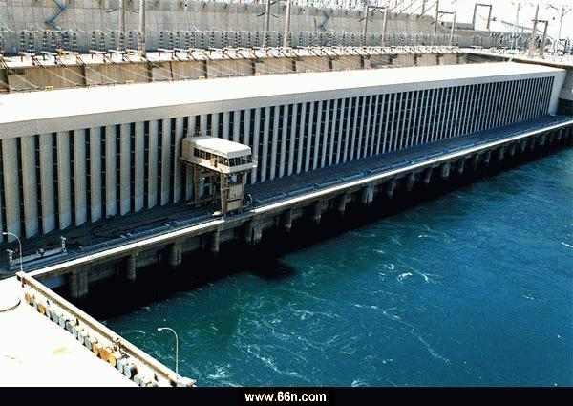](http://www.a7tajk.com/vb/a7t-t151032.html)**

**يبلغ طوله 3600 متر، وأقصى ارتفاع له فوق قاع النهر 111 متراً، أما عرضه فيصل إلى 40 متراً عند القمة. وترجع قصة بناء السد العالي  
إلى قيام ثورة 23 يوليو 1952؛ حيث بدأت فكرة إنشاء السد العالي عند أسوان بما يكفل لمصر تزويدها بتصرف ثابت يسمح بالتوسع الزراعي  
وحمايتها من الفيضانات العالية، وفي نفس الوقت مدّها بطاقة كهربائية تكون الركيزة الأساسية للتنمية الزراعية، والصناعية .  
بعد أبحاث عديدة اختير السد لكونه من النوع الركامي مزوداً بنواة صماء قاطعة للمياه، ويبعد السد العالي عن مدينة أسوان بحوالي 20 كم جنوبا .  
  
==خزان أسوان== :  
يقع الخزان جنوب مدينة أسوان وقد تم تشييده عام 1902 ميلادية وكان بناؤه إيذانا ببدء الري بالبلاد وقد تم تعليته  
مرتين الأولى عام 1912 والثانية عام 1933 ويحتوي على 180 بوابة للتحكم في تصرف المياه وأنشأت محطة كهرباء  
خزان أسوان الأولى عام 1953 كما أنشأت محطة كهرباء خزان أسوان الثانية 1985 .  
  
==متحف النوبة== :  
  
ترجع فكرة إنشائه إلى الخمسينيات عندما بدأ برنامج إنقاذ آثار النوبة بعمل دراسة لحصر الأماكن التي يجب تسجيلها عمليا  
وهندسيا وتلك التي يمكن أن تجري فيها عمليات النقل .  
كانت البداية بمعبد أبو سمبل الذي تم فكه ونقله إلى مكانه الحالي، ثم توالت عمليات الإنقاذ لباقي المعابد في نفس الوقت التي كانت  
تجري فيها عمليات حفر وتنقيب واسعة في المناطق التي من المنتظر أن تغمرها مياه البحيرة؛ مما أسفر عن اكتشاف آلاف القطع الأثرية  
التي يرجع بعضها إلى الفترة ما قبل التاريخ، وقد تم إيداع هذه الاكتشافات في المخازن على أن يتم إنشاء متحف لتعرض وتحكي  
المراحل المختلفة لتاريخ بلاد النوبة، وليكون بمثابة نموذج مصغر لأوجه الحياة بها قبل أن تغمرها مياه النهر .  
  
ومرة أخرى تتبنى منظمة اليونسكو حملة دولية للإسهام في بناء المتحف، وفي عام 1986 تم وضع حجر الأساس للمشروع.   
واستغرق بناؤه نحو عشر سنوات وتم افتتاحه في نوفمبر سنة 1997 .  
  
وأهم ما يميز متحف النوبة:-**

**هذا الموقع الفريد بين سلسلة التلال الجنوبية الشرقية من نهر النيل، وعلى الطريق المؤدي إلى مطار أسوان على ربوة مرتفعة   
من الحجر الرملي والصخور الجرانيتية التي تتميز بتكويناتها المتدرجة، والتي استغلت في العرض الخارج للتماثيل كبيرة الحجم   
وأنشطة أهل النوبة المتمثلة من خلال قرية نوبية صغيرة وسط حدائق تكسوها النباتات المصرية الأصل، كما حفرت قنوات   
وبحيرات ترمز إلى نهر النيل من المنبع إلى المصب، ومجموعة جنادل توضح العلاقة بين النهر والقرى النوبية علاوة   
على مسرح مكشوف تعرض عليه فنون الفولكلور النوبي، وكهف يوجد على جدرانه مجموعة من رسوم ل*****ات ما قبل التاريخ .  
  
كوبري أسوان المعلق  
  
يبلغ طول الكوبري بمداخله 2500 متر، وعرضه 24 م (عبارة عن طريق مزدوج بأربع حارات)، الجزء المعلق بالكوبري 500 متر، حمولته 70 طن.   
  
يبعد الكوبري حوالي 10 كم شمال مدينة أسوان، عدد الأبراج 2 بارتفاع 51 متر من سطح الكوبري العلوي.   
  
ويهدف إنشاء الكوبري إلى:[/align]  
[align=right]ربط شرق النيل بغربه والذي يصل إلى توشكى وأبو سمبل.   
إنشاء طريق بري جديد غرب النيل.   
الربط بين محافظات الوجه القبلي والناحية الغربية.   
إنشاء مدينة أسوان الجديدة بغرب النيل وربطها بالشرق.   
تخفيف ضغط المرور على خزان أسوان والسد العالي  
  
واليكم اجمل صور لعيون منتدى اسوان**

**رمز الصداقة**

**صورة حديثة للسد العالى ومحطة توليد الكهرباء**

**واليكم اجمل صور نادرة   
  
  
  
مدينة ادفو قديما عا[اثار اسوان](http://www.kl200.com/vb/t39247.html)870  
  
معبد ادفو قديما  
  
  
  
  
  
  
  
  
اسوان عا[اثار اسوان](http://www.kl200.com/vb/t39247.html)865**

**الشلال فى اسوان**

**النيل فى اسوان   
  
  
  
  
  
جزء من الآثار الفرعونية فى أسوان وهى غارقة  
  
النوبه 1905 - مصر   
[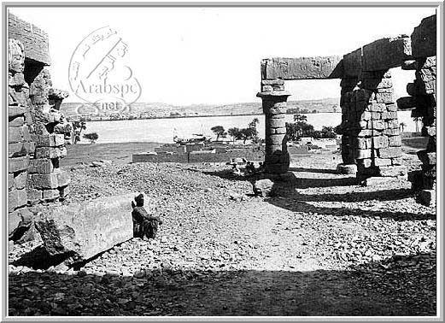](http://www.a7tajk.com/vb/a7t-t151032.html)  
سد اسوان وقت الانشاء 1900 - مصر  
[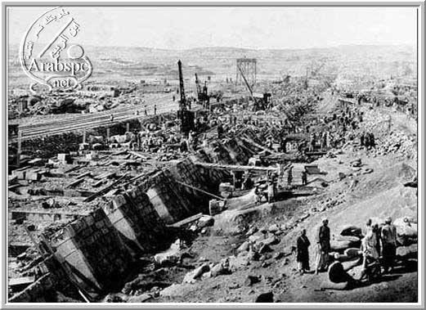](http://www.a7tajk.com/vb/a7t-t151032.html)**